Octobre 2006
Note complémentaire
au dossier du maître d’ouvrage :

TRAVAUX DE RENOUVELLEMENT
ET DE MODERNISATION
DE LA LIGNE BORDEAUX-IRUN D’ICI 2020

Projet ferroviaire Bordeaux-Espagne

Travaux de renouvellement et de modernisation
de la ligne Bordeaux Irun d’ici 2020

Situation actuelle et objectif :

Le projet ferroviaire Bordeaux Espagne soumis au débat public tient compte des travaux préalables à la réalisation du projet, envisagés sur la ligne existante Bordeaux-Irun avant 2020.

Actuellement, il circule environ 150 trains/jour en sortie sud de Bordeaux et un peu plus de 100 trains/jour en sortie sud de Bayonne dont 22 trains de marchandises. Ceux-ci ont permis d’écouler environ 2 Mt à la frontière en 2004.

Il est envisagé d’ici 2020 d’optimiser la capacité de la ligne existante pour permettre la circulation des trains supplémentaires escomptés à la suite de :
- l’arrivée en 2013 de la nouvelle ligne espagnole « Y Basque » Bilbao-Vitoria-Irun,
- le lancement dès 2009 du service d’autoroute ferroviaire
- l’augmentation du nombre de TGV et de TER.

Les améliorations et aménagements envisagés sur la ligne existante permettront en 2020 de faire circuler environ 250 à 260 trains/jour au sud de Bordeaux et à 190 à 200 trains /jour au sud de Bayonne.
Ces aménagements permettront d’écouler 10 à 12 Mt de marchandises à la frontière soit 5 fois plus de marchandises qu’aujourd’hui.

C’est la capacité maximale que l’on peut obtenir sur la ligne Bordeaux–Irun à 2 voies.

Travaux envisagés :

Trois types de travaux sont envisagés d’ici 2020 pour moderniser et améliorer les performances de la ligne existante Bordeaux-Irun:

- Travaux de renouvellement (2007-2020)

Ces travaux en cours d’études et d’évaluation dans le cadre du plan de renouvellement du réseau ferré national, représentent environ 650 millions d’euros.
Ils portent sur :
- la reconstruction du pont ferroviaire sur l’Adour à Bayonne,
- le renouvellement des voies entre Bordeaux et Hendaye (rails, traverses et ballast),
- le renouvellement des installations de traction électrique entre Bordeaux et Hendaye (caténaires et sous stations électriques).
A ce montant il faut ajouter environ 50 millions d’euros pour la réalisation d’une installation permanente à contre sens (IPCS) entre Cestas-Gazinet et Dax.

- Travaux d’accroissement de capacité (2008-2013)

Ces travaux doivent permettre la circulation du trafic généré par la mise en service du Y basque.
Ils portent sur :
- l’amélioration du franchissement de la Bidassoa (voies à double écartement),
- la réalisation de voies d’évitement entre Bordeaux et Dax pour les trains de fret,
- l’installation d’un nouveau système de signalisation (BAL) entre Dax et Bayonne,
- l’amélioration de la capacité de la bifurcation de la Médoquine,
- le renforcement de l’alimentation électrique de la ligne.
Ces travaux (susceptibles d’être inscrits pour tout ou partie au prochain contrat de projet 2007-2013) ont été évalués à environ 115 millions d’euros en 2004.
A ce montant il faut ajouter environ 15 millions d’euros pour la réalisation d’une installation permanente à contre sens (IPCS) entre Dax et Bayonne.

- Mise au gabarit de la ligne entre Tours et Hendaye (2010-2013)

Ces travaux (mises au gabarit GB1 des tunnels et au gabarit bas de la ligne) entre Tours et Hendaye rendront possible la circulation des trains conçus pour l’autoroute ferroviaire pour transporter tout type de camions.
Ces travaux, en cours d’études, sont estimés aujourd’hui à environ 100 millions d’euros et pourraient être réalisés d’ici 2013 (dont 12 millions d’euros entre Bordeaux et Hendaye).

Travaux d’accroissement de la capacité

(Source : RFF, Projet ferroviaire Bordeaux Espagne : dossier du maître d’ouvrage, page 36 et 37)

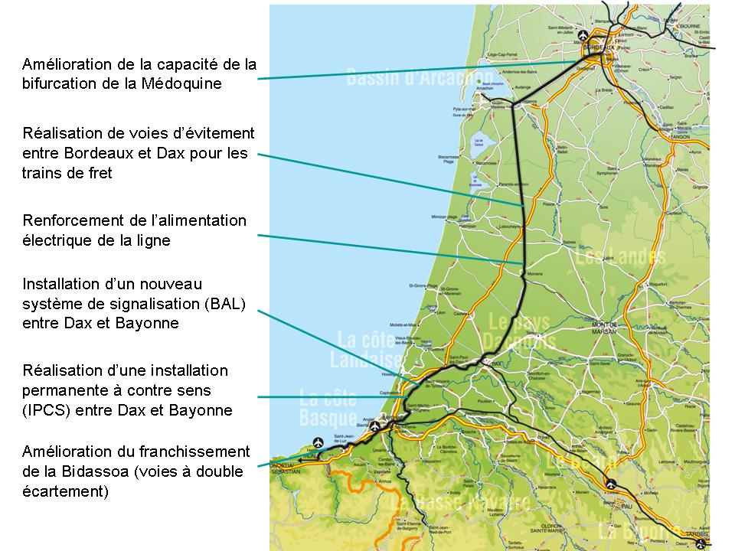

Mise en service de la LGV Sud Europe Atlantique entre Tours et Bordeaux en 2016
Augmentation de l’offre TER de 30% d’ici 2010

